BÀI KIỂM TRA ĐỊNH KÌ II. NĂM HỌC: 2021 - 2022
MÔN TOÁN - LỚP 1
Thời gian làm bài: 50 phút
Họ và tên:....................................................................................................................
Lớp ..........................................................................Trường Tiểu học.................................................................
Họ tên, chữ ký của giáo viên:  .............................................. | TỔNG HỢP KẾT QỦA CHẤM  I. ĐIỂM............. Bằng chữ:……………..………………..……….  III. Nhận xét của giáo viên: .........................................................

Câu 1: ( 1 điểm ) Viết vào chỗ chấm:
a) đọc các số sau:  43: ……………………………………..  55: ……………………………………. | b) viết các số sau?  chín mươi tư: ………………..  Bảy mươi mốt: …………...…..
Câu 2: ( 1 điểm ) Nối đúng.
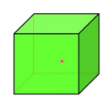
Khối lập phương
Khối hộp chữ nhật

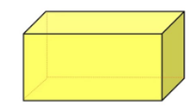

Câu 3: ( 1 điểm ) . Em hãy đánh số thứ tự 1; 2; 3; 4 vào ô trống để xếp các số trên lưng chú rùa theo thứ tự từ bé đến lớn.
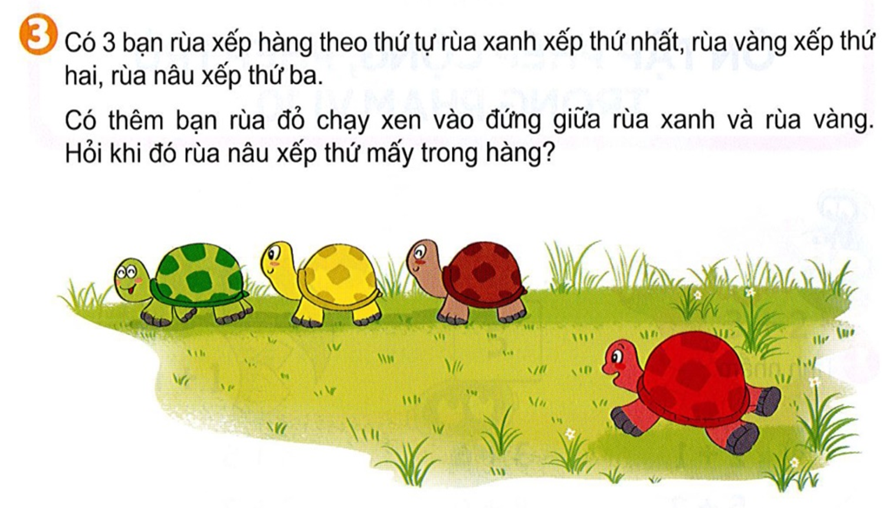
56
19
89
65

Câu 4: ( 1 điểm ) Điền > < =
89 – 11 …. 67
17 - 5 ...… 12
35 - 22 …...70 - 30
23 ... 11 + 21

Câu 5: (1điểm): Đặt tính rồi tính
45 + 2 56 – 3 45 + 32 89 – 56
…………. …………… …………… ……………
…………. ……………. ….……….. …………..
………….. ………..….. ……..……. …………..
Câu 6: ( 1 điểm ) Với ba số: 2; 3; 5 có thể viết được bao nhiêu số có 2 chữ số khác nhau. Hãy viết các số đó.
…………………………………………………………………………………….
Câu : ( 1 điểm ) Đúng ghi Đ.sai ghi S

71 cm + 25 cm = 96 cm 17 cm – 6 cm = 12 cm

23 cm + 12 cm = 35 94 cm – 91 cm = 3 cm

Câu 8: ( 1 điểm ) Quan sát và cho biết
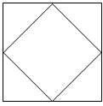
Có …….hình vuông
Có ….. hình tam giác
Có …… hình chữ nhật

Câu 9: ( 1 điểm ) Trên dây phơi mẹ có treo 23 chiếc áo và quần, trong đó số áo là 10 cái .Vậy hỏi số quần sẽ là bao nhiêu cái?
A.10 cái quần B. 33 cái quần C. 24 cái quần D.13 cái quần
Câu 10. ( 1 điểm ) Cho các chữ số: 2; 4; 5.
Có bao nhiêu số chẵn có 2 chữ số viết được từ các chữ số trên?
……………………………………………………………………………………

BÀI KIỂM TRA NĂM HỌC: 2021 - 2022
MÔN TOÁN - LỚP 1
Thời gian làm bài: 50 phút
Họ và tên:....................................................................................................................
Lớp ..........................................................................Trường Tiểu học..........................................
Họ tên, chữ ký của giáo viên:  .............................................. | TỔNG HỢP KẾT QỦA CHẤM  I. ĐIỂM.......... … Bằng chữ:……………………….  III. Nhận xét của giáo viên: .........................................................
Câu 1:(1 điểm) Viết số thích hợp vào ô trống
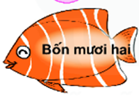





Câu 2: (1 điểm) a.Có bao nhiêu có có 2 chữ só giống nhau?
- 11 số B.9 số C.10 số
b.Số đứng sau số 49 là số nào?
A. 48 B. 47 C.50
Câu 3: (1 điểm) Đặt tính rồi tính
56 – 23 54 – 3 6 + 13 12 + 34

Câu 4: (1 điểm) Đồng hồ chỉ mấy giờ?
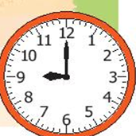
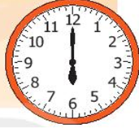
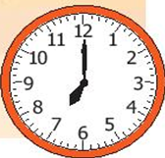
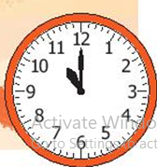

…………..… ………..…… ……..……… ……...…..
Câu 5: (1 điểm) Với các số 56, 23, 33.Em hãy lập các phép tính cộng,trừ phù hợp

.

Câu 6: (1 điểm) Sắp xếp các số sau:78, 18, 56, 21
a.Theo thứ tự từ bé đến lớn: ……………………………
b.Theo thứ tự từ lớn đến bé:…………………………
Câu 7: (1 điểm) Quan sát lịch học của bạn My trong 1 tuần và viết tiếp vào chỗ chấm
Thứ hai | Thứ ba | Thứ tư | Thứ năm | Thứ sáu | Thứ 7 | Chủ nhật
Tiếng Việt | Nhạc | Thể dục | Tiếng Việt | Mĩ thuật | Nghỉ | Nghỉ
Toán | Đạo đức | Tiếng Việt | Toán | TNXH | Nghỉ | Nghỉ

+ Bạn My đi học vào những ngày nào? …………………………………………….
+ Bạn My học Tiếng Việt vào những ngày nào trong tuần?................................................
+ Thứ sáu bạn My học những môn gì?.................................................................
+Hôm qua bạn My học Nhạc với Đạo đức thì hôm nay bạn My sẽ học những môn gì?...........................................................................
Câu 8: (1 điểm) Đánh dấu nhân vào các phép tính có kết quả lớn hơn 42
55 - 13
12 + 51
90 - 70
40 + 2
89 - 34
78 - 24

Câu 9: (1 điểm) Mẹ mua cho Hoa 43 cái kẹo.An cho bạn Hoa mất đi 13 cái kẹo. Hỏi số kẹp còn lại của An là:
A.Bằng số kẹo của Hoa
B. Nhiều hơn số kẹo của Hoa
C. Ít hơn số kẹo của Hoa
Câu 10: (1 điểm) Có ………khối lập phương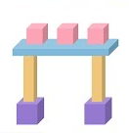
Có ……..khối hộp chữ nhật

